\

|  |
| --- |
| № 6 (10)  **20.06.2022** |

Газета Совета депутатов и Администрации Карасевского сельсовета Черепановского района Новосибирской области

|  |
| --- |
| **НОВОСТИ ОБЛАСТИ** |

**На территории индустриального парка «Южный ПЛП» появится крупный производственный комплекс по переработке рапса и льна**

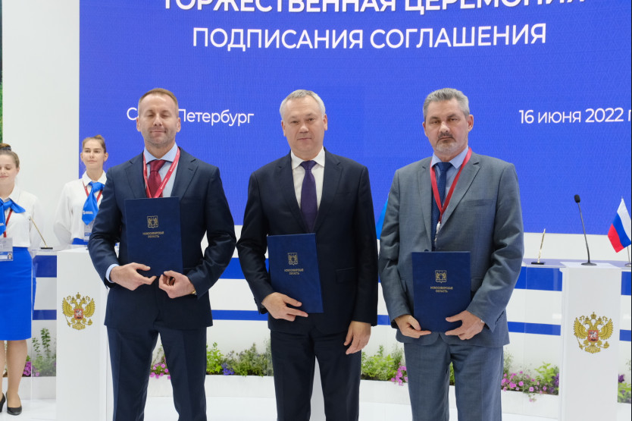

Соответствующее соглашение на площадке Петербургского международного экономического форума-2022 подписали Губернатор Новосибирской области Андрей Травников, генеральный директор ООО «Маслов» Дмитрий Гусак и генеральный директор АО «АИР НСО» Александр Зырянов. Комплекс переработки будет построен в Искитимском районе, его мощность составит до 450 тысяч тонн в год.

В марте этого года [инвестпроект](https://econom.nso.ru/news/3689) был одобрен к реализации на заседании Совета по инвестициям Новосибирской области под председательством Губернатора Андрея Травникова.

Реализация инвестпроекта предполагает строительство пунктов приёма сырья, хранения (элеваторный комплекс), производственных корпусов отжима, экстракции и рафинации, мест хранения и отгрузки готовой продукции, административно-хозяйственных и бытовых помещений.

Глава региона отметил большую значимость введения комплекса производства рапсового масла для всего сельскохозяйственного сектора Новосибирской области. Накануне, благодаря аграриев региона за успешное окончание посевной кампании, Андрей Травников особенно подчеркнул существенный рост площадей засева технических культур – 354 тыс. гектаров. Рост по отношению к прошлому году составил 98 тыс. гектаров. Губернатор не раз отмечал, что выращивание и переработка технический культур – льна, рапса, сои и других – это серьёзное конкурентное преимущество в борьбе за богатые азиатские рынки и хороший задел на будущее для всей сельскохозяйственной отрасли Новосибирской области.

Общая стоимость проекта 3,7 млрд. рублей, всё – бизнес-инвестиции. В рамках проекта будет создано 255 рабочих мест. Налоговые поступления в консолидированный бюджет Новосибирской области с 2022 по 2029 гг. составят около 1,3 млрд руб. Срок реализации обеих очередей проекта – 2022-2026 гг. Первая очередь – до 2024 года – предусматривает проектирование и строительство производственных корпусов и запуск первой очереди переработки масличных культур – до 150 тыс. тонн в год. Второй этап (2025-2026 гг.) – строительство, монтаж и запуск второй очереди – до 300 тыс. тонн в год.

«Экспорт рапсового масла из России растёт более пяти лет подряд, в последнее время приоритетным направлением становится Азия, в первую очередь, Китай. Рапсовое масло используется в приготовлении пищи, а также в промышленном производстве косметики, особенно органической. Спрос на масло остаётся высоким, а в текущих экономических условиях Китай является гарантированным рынком сбыта. Важно, что наше производство обеспечено значительной сырьевой базой, поскольку мы планируем закупать сырьё не только в Новосибирской области, но и в нескольких соседних регионах, где значительные посевные площади заняты рапсом», – сказал генеральный директор компании «Маслов» Дмитрий Гусак.

«Глубокая переработка зерновых и масличных культур – это очень перспективное направление для региона, поскольку для их развития есть значительная сырьевая база. Проект компании «Маслов» имеет большой экспортный потенциал, завод станет одним из крупнейших в России по производству рапсового масла», – отметил генеральный директор Агентства инвестиционного развития Новосибирской области Александр Зырянов.

Стратегия развития производства определяется растущими потребностями мирового рынка в продуктах переработки рапса, льна, а также достаточностью сырьевой базы Новосибирской области и близлежащих регионов (Алтайского и Красноярского краёв, Кемеровской, Омской областей) для загрузки мощностей производственного комплекса. Готовую продукцию экспортируют в Китай. Гарантийные письма о её приобретении уже получены от двух китайских корпораций.

Для справки.

Индустриальный парк «Южный ПЛП» – парк типа «Greenfield» площадью 143,4 га в границах Искитимского района и Бердска. Ведётся комплексное обустройство территории и создание индустриальной зоны, обеспечение земельного участка объектами инженерной и транспортной инфраструктуры, привлечение инвесторов для реализации инвестиционных проектов.

|  |
| --- |
| **НОВОСТИ РАЙОНА** |

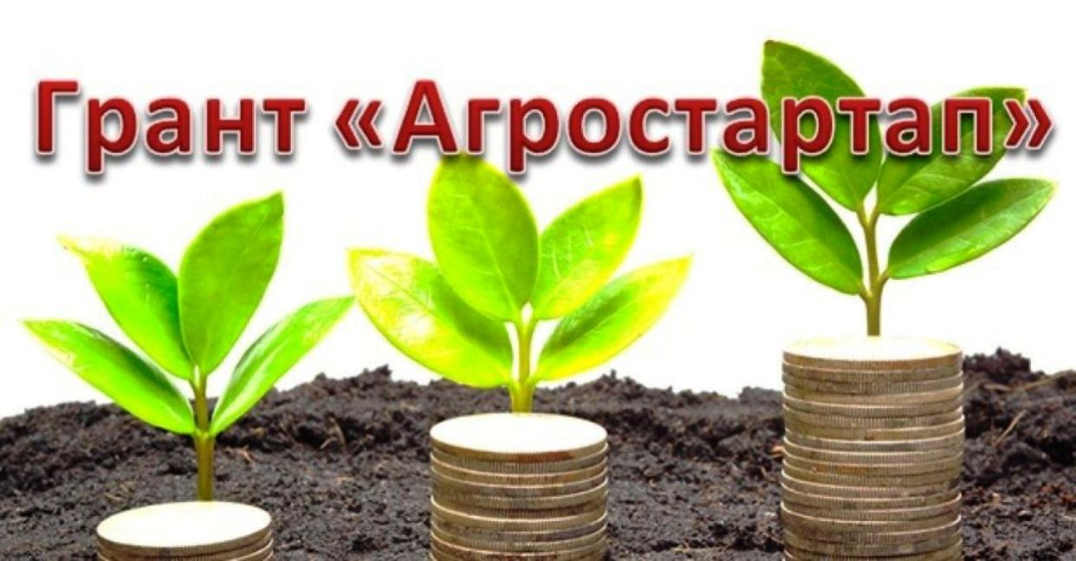

**Агростартап - получения гранта на создание и развитие фермерского хозяйства**

Постановлением Правительства Новосибирской области от 30 августа 2019 года №355-П « О внесении изменений в Постановление Правительства Новосибирской области от 02.12.2015 г. №37-П внесено дополнительное направление получения гранта – «Агростартап».

В отличии от направления гранта «Начинающий фермер», когда заявитель на право стать участником конкурсного отбора является  Главой К(Ф)Х, действие которого не превышает 24 месяцев, заявителем для участия в конкурсе «Агростартап» может являться:

1). Крестьянское (фермерское) хозяйство, главой  которого  является гражданин Российской Федерации, зарегистрированное  в текущем финансовом году (в год подачи заявки на участие в конкурсе);

2). Гражданин Российской Федерации, обязующийся в течение не более 15 календарных дней после объявления  его победителем конкурса осуществить  государственную регистрацию крестьянского (фермерского) хозяйства на сельской территории Новосибирской области.  С  2019 года в Черепановском районе победителями конкурсного отбора по направлению «Агростартап» стали четыре участника: в 2019 году - Кругликов Михаил Петрович, в 2020 году – Винокуров Роман Александрович и в 2022 году – Фролова Галина Валерьевна и  Рыков Григорий Александрович. Нужно отметить, что  Фролова Галина Валерьевна набрала по итогам конкурса 347 баллов – это самый высокий балл по области среди участников конкурса. Галина Валерьевна Фролова готовилась к конкурсу вместе со своим супругом несколько лет, хотя уговаривали принять её участие в конкурсе и раньше. Но в этом году семья приобрела в собственность помещение для содержания скота и оформила эту сделку юридически, было приобретено дополнительное поголовье молодняка КРС.  Обоими участниками Черепановского района, ставшими  участниками конкурсного отбора , была проделана большая работа по подготовке документов и презентации проектов бизнес-планов . В итоге - они стали одними  победителей на право получения гранта. Желаем им больших успехов в претворении их планов в жизнь. Нужно отметить  работу главных специалистов управления сельского хозяйства и природных ресурсов, которые оказывали необходимую  поддержку и консультации.

**Программа на 68-е конноспортивные соревнования**

«**Уважаемые жители г. Черепаново и Черепановского района!**

Приглашаем вас на ипподром **г. Черепаново 25 июня 2022 года к 10-00 часам на 68-е конноспортивные соревнования.**

         Во время проведения конноспортивных соревнований будет организовано движение маршрутного автобуса от автовокзала до ипподрома.

|  |  |  |  |  |
| --- | --- | --- | --- | --- |
| 1. Культурная программа, выступление коллективов художественной самодеятельности | | 9.30-10.30 | 16. Время культурной программы | 13.00-13.10 |
| **2. Открытие соревнований** | | **10.30-10.45** | 17. Седьмой заезд | 13.10-13.15 |
| 3. Поднятие флага соревнований | | 10.45-10.50 | 18. Время культурной программы | 13.15-13.25 |
| 4. Представление участников соревнований | | 10.50-11.00 | 19. Восьмой заезд | 13.25-13.30 |
| 5.Первый заезд (Русские тройки), 3 старта | | 11.00-11.30 | 20. Музыкальная пауза, показательные выступления. | 13.30-13.45 |
| 6. Время  культурной программы | | 11.30-11.45 | 21. Девятый заезд | 13.45-13.50 |
| 7. Второй заезд | | 11.45-11.50 | 22. Музыкальная пауза | 13.50-14.00 |
| 8. Время  культурной программы | | 11.50-12.05 | 23. Десятый заезд | 14.00-14.05 |
| 9.Третий заезд | | 12.05-12.10 | 24. Музыкальная пауза | 14.05-14.15 |
| 10. Время культурной программы, доставка груза | | 12.10-12.20 | 25. Одиннадцатый заезд | 14.15-14.20 |
| 11. Четвертый заезд | | 12.20-12.25 | 26. Музыкальная пауза | 14.20-14.35 |
| 12. Время культурной программы | | 12.25-12.35 | 27. Награждение победителей и участников соревнований | 14.35-14.50 |
| 13. Пятый заезд | | 12.35-12.40 |
| 14.Время культурной программы, доставка груза | 12.40-12.55 | 28. Закрытие соревнований | 14.50-15.00 | |

|  |
| --- |
| **НАШИ ДЕЛА** |
|  |

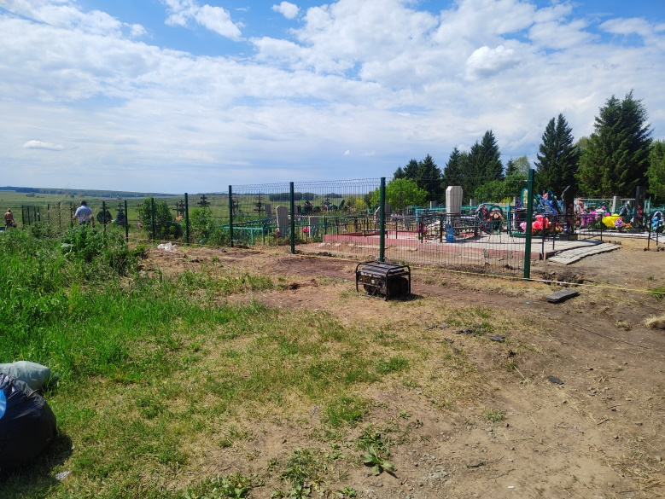

15.04.2022 года Администрацией Карасевского сельсовета заключен муниципальный контракт № 0851200000622001123 «Благоустройство мест захоронения в с.Карасево» с подрядной организацией ООО «Тандем», дата начала выполнения работ 06.06.2022 г. дата окончания выполнения работ до 03.07.2022 года. На сегодняшний день в рамках программы инициативное бюджетирование подрядной

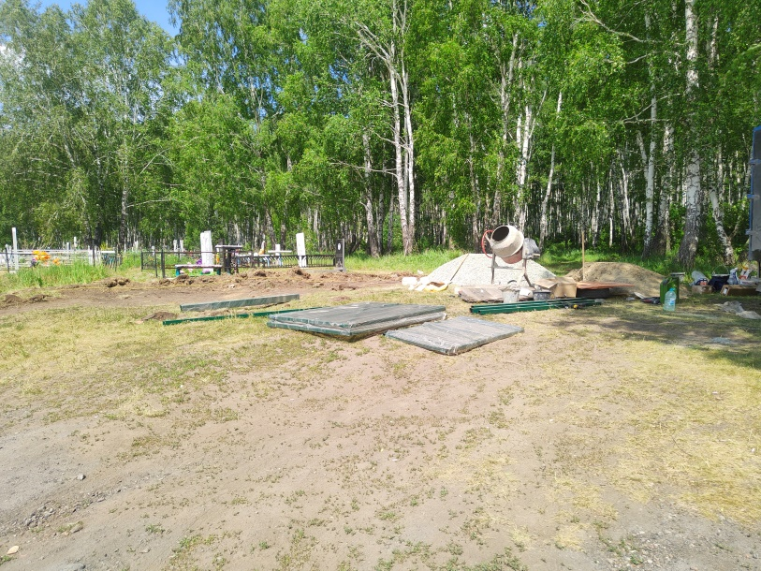организацией начались работы по благоустройству мест захоронения. Завезён строительный материал, ведутся демонтажные работы, началось устройство ограждения.



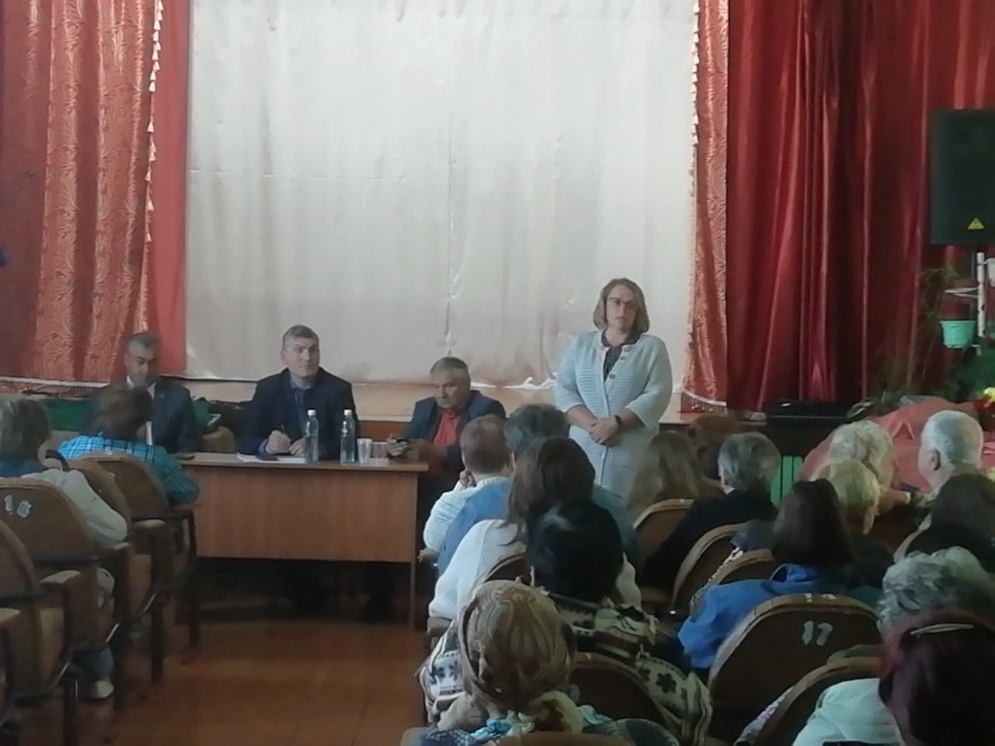08.06.2022 г. Состоялась встреча Главы Черепановского района Овсянникова С.Н. с жителями села Карасево и деревни Нововоскресенка на встрече присутствовали Председатель Совета депутатов Черепановского района, заместители Главы, представители здравоохранения, ЖКХ центра занятости, социальной защиты, совета ветеранов, женсовет.

На встрече обсуждались проблемные вопросы, волнующие жителей. В селе Карасево наболевший вопрос – отсутствие воды. В д.Нововоскресенка также плохое качество воды при наличии химводоочистки, а также состояние дорог в населенном пункте. Все вопросы запротоколированы и будут решаться.

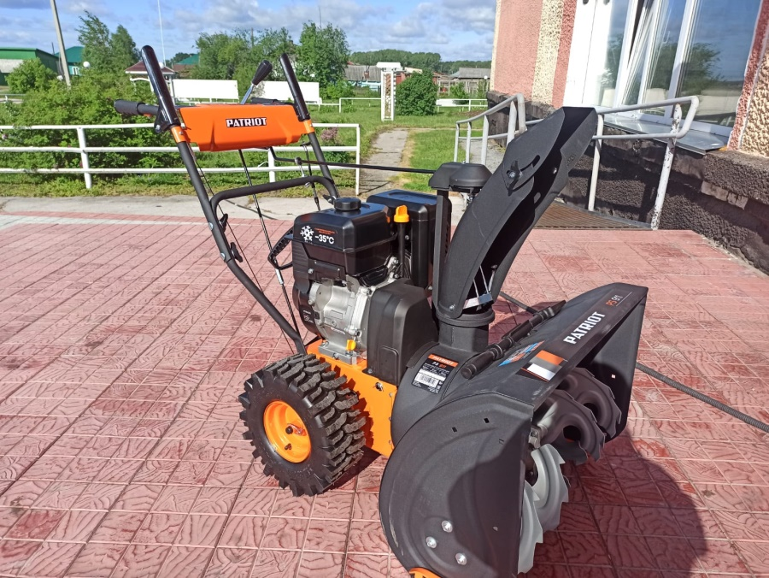Администрация Карасевского сельсовета обратилась к депутату Законодательного собрания Новосибирской области Роману Антоновичу Казакову с просьбой решения вопроса приобретения снегоуборщика для очистки общественного пространства, тротуаров, остановочных павильонов. Вопрос решился положительно, были выделены денежные средства на приобретение техники. Выражаем огромную благодарность Роману Антоновичу от всех жителей села.

|  |
| --- |
| **ВЕСТИ МКОУ «НОВО-ВОСКРЕСЕНСКОЙ СОШ»** |

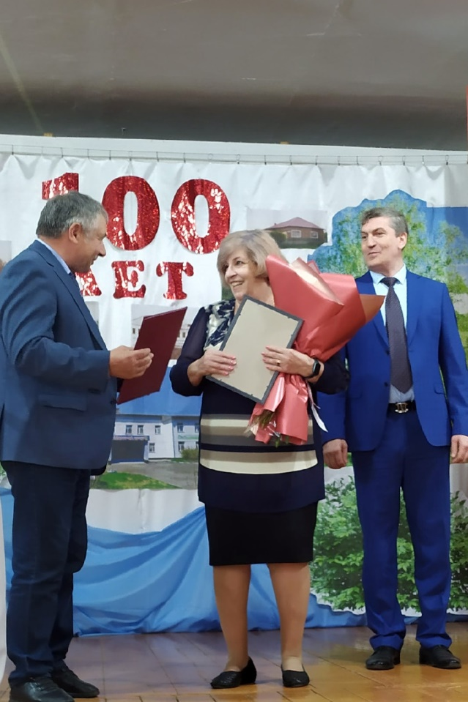20 мая 2022 года Нововоскресенская школа отметила 100-летний юбилей.

На праздник приехали выпускники прошлых лет, педагоги, кто работал в школе когда – то. Все в один голос говорили о том, что Нововоскресенская школа, это тот островок тепла, друзей, куда хочется вернуться. Ведущие праздника провели зрителей от истоков до сегодняшнего дня. Как создавалась школа, её директора, педагоги, ученики, которыми гордится школа сегодня. Обучающиеся школы рассказали, как интересно они живут, показали проект, сделанный к юбилею родной школы. Каждый, кто выходил в этот день на сцену с поздравлениями, благодарил коллектив школы за профессионализм, доброту и душевность, за сопереживание детским судьбам. За то, что, выпуская своих воспитанников во взрослую жизнь, следят за их судьбой, радуются и гордятся их успехами. Много слов благодарности было сказано ветеранам - педагогам. Огромная благодарность от всех, кто был в зале директору Вере Александровне Ложковой.

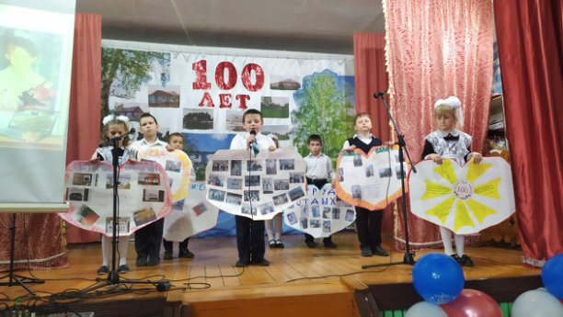 Она уже 48 лет у руля. Её энергией, заботой, неиссякаемыми творческими идеями живёт школьный коллектив.

Завершился праздник школьным гимном. Итогом работы были восторженные отзывы гостей.

|  |
| --- |
| **ВЕСТИ КАРАСЕВСКОЙ ШКОЛЫ** |

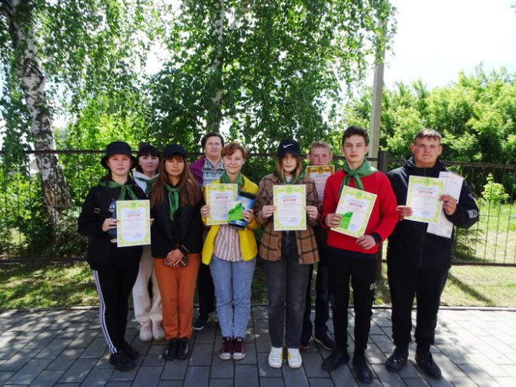

8 июня в Карасёвской школе прошёл 26 районный слёт ученических производственных бригад. В конкурсе приняли участие 8 школ района, где ребята соревновались в 9 номинациях. Участников слёта поздравили Глава Черепановского района Овсянников Сергей Николаевич, депутат Законодательного собрания Новосибирской области Мамедов Майис Пирвердиевич, Глава Карасёвского сельсовета Сорокин Владимир Николаевич, начальник управления образования Черепановского района Киселёва Тамара Викторовна, директор школы Михеев Алексей Васильевич, а Назеева Юлия Алексеевна, методист Карасёвского дома культуры, исполнила для всех участников две замечательные песни. 🎉🎉🎉В результате честной борьбы 6 участников команды Карасевской школы получили награды: Наумкин Илья — диплом I степени в номинации «Агрономия»

Евдокимов Иван — диплом I степени в номинации «Животноводство и ветеринария»,

Губкина Дарина — диплом I степени в номинации «Агроэкология и цифровое земледелие» Максимова Полина— диплом II степени в номинации «Сельскохозяйственные биотехнологии» Макеева Мария— диплом II степени в номинации «Садоводство»

Голубев Тимофей -- диплом III степени в рамках индивидуального конкурса «Я - профессионал».

В общекомандном зачете победу одержала ученическая производственная бригада МКОУ «**Карасёвская СОШ»** (руководитель УПБ – Коваль С.А.).

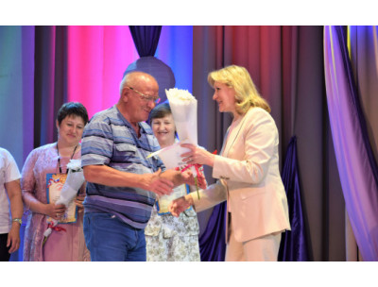

|  |
| --- |
| **ДЕНЬ МЕДИЦИНСКОГО РАБОТНИКА** |

Глава района Сергей Овсянников и председатель районного Совета депутатов Владимир Капич поздравили ветеранов и работников медицинской сферы с наступающим профессиональным праздником, отметив огромный вклад в развитие здравоохранения района и области, профессионализм, чуткость и оперативность.

В рамках торжественного мероприятия были вручены почётные грамоты и благодарственные письма различного уровня: Министерства здравоохранения, Законодательного собрания, Главы Черепановского района, районного Совета депутатов, районного Союза женщин и Главного врача Черепановской ЦРБ.

На основании распоряжения Губернатора Новосибирской области «Лучшим медицинским работником Черепановского района» в 2022 году признана Марина Алексеевна Дорожкина – старшая медицинская сестра первичного сосудистого отделения.

Черепановские артисты подарили гостям мероприятие яркие вокальные и танцевальные номера.

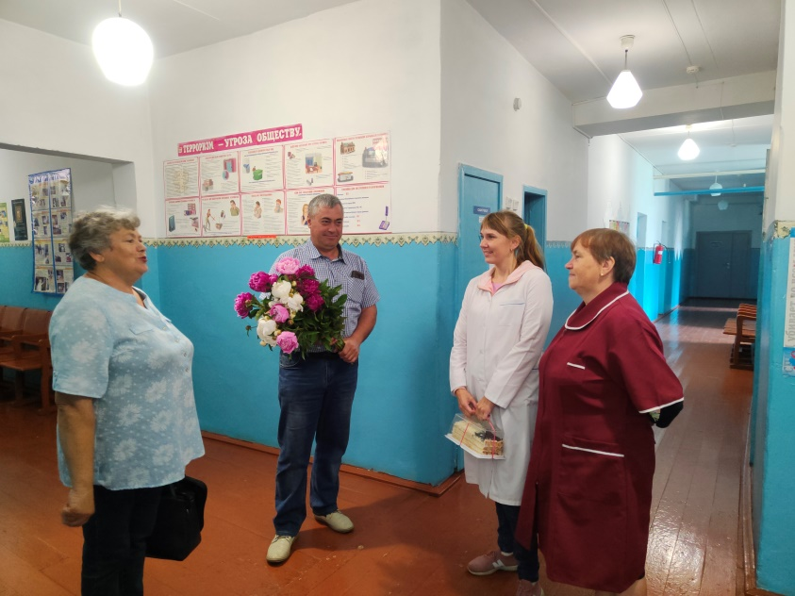Глава Карасевского сельсовета Сорокин В.Н. и депутат Совета депутатов Карасевского сельсовета Плахотич Т.А. поздравили коллектив врачебной амбулатории  села Карасево. К сожалению не удалось застать коллектив в полном составе.

Желаем  всем,  посвятившим   свою жизнь медицине, успехов и высочайших достижений в самой благородной профессии человечества! Продолжайте дарить людям радость жизни, возвращая им здоровье, оставайтесь такими же милосердными и отзывчивыми людьми. Желаем больше благодарных пациентов и меньше собственных проблем, а ваши нескончаемые доброта и сочувствие пусть будут обязательно вознаграждены.

Спасибо Вам за ваш труд.

|  |
| --- |
| **БИБЛИОТЕКА С.КАРАСЕВО** |

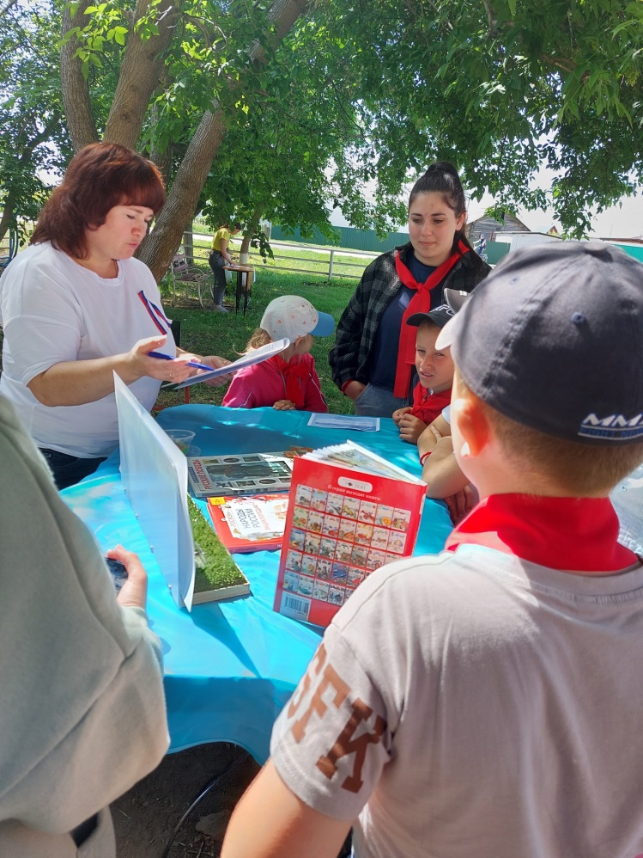

|  |
| --- |
| **КУЛЬТУРА С.КАРАСЕВО** |

10 июня для ребят летнего пришкольного лагеря «Радуга», сотрудники Карасевской библиотеки и сельского Дома культуры подготовили увлекательную игру, посвященную Дню России.  
Игра «Россия Родина моя!» проходила в виде путешествия по станциям.  
Участники трех команд, получив маршрутные листы, отправились в путь.  
Зарабатывая баллы, ребята двигались от станции к станции: «Достояние России», «Спортивная», «Творческая».  
Наибольшее количество баллов команды получили отвечая на вопросы, посвященные государственным символам России, её истории и культуре, на станции «Умники и умницы».  
Мероприятие закончилось награждением команд и общим флешмобом «Свободная Россия».

1 июня 2022г. члены редакционного совета Пресс центра «Общение» села Карасево подарили свой первый выпуск издания сельского газеты.

1 июня 2022г. члены редакционного совета Пресс центра «Общение» села Карасево подарили свой первый выпуск издания сельского газеты. Это стало возможным, потому Татьяной Алексеевной Плахотич был написан, выигран и реализован грант «<Пресс центр «Общение».  
Первый выпуск печатного издания называется «Сказки малышам» и приурочен к детскому празднику, к первому дню Лета. Напечатано 35 экземпляров. Автор сказок Татьяна Володина. Все экземпляры с автографом автора сказок 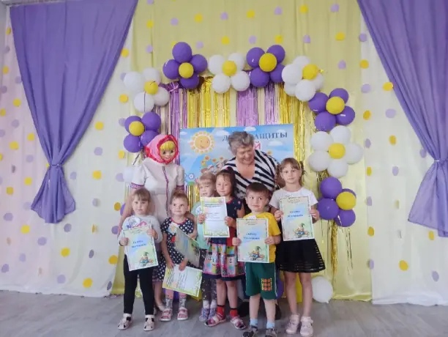подарены воспитанникам детского сада «Светлячок»,коллективу  
Карасевского сельсовета, для ознакомления.

На празднике «В гостях у сказки», который устроили для детей специалисты Карасевского СДК, были подарены ещё 23 экземпляра. 21 из которых ушли в многодетные семьи. И конечно по одному экземпляру подарено автору и в сельскую библиотеку.

1 июня 2022г. Специалисты Карасëвского СДК провели праздник "Планета детства" с театрализованным представлением "В гостях у сказки". Детей посетило прекрасное лето, царевна Несмеяна,А также хитрые Атаманша и Баба Яга, которые пытались помешать детям найти клад. Так же в этот день Татьяна Алексеевна Плахотич поздравила Каликина Алексея с Днëм рождения и поблагодарила Карасëвский танцевальный коллектив "Кристалл" за их талант, который они дарят Дому культуры на протяжении нескольких лет.

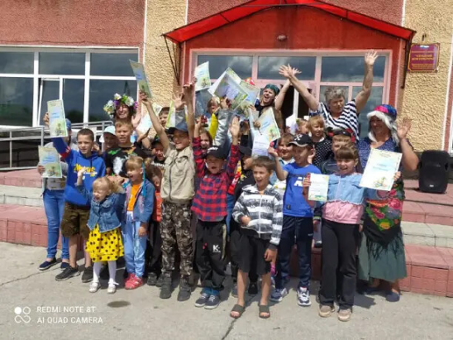

**Уважаемые граждане!**

Администрация Карасевского сельсовета Черепановского района Новосибирской области сообщает, что при возникновении проблемных вопросов вы можете обратиться в администрацию по телефону 89232374424 смс обращением, для обеспечения внедрения и функционирования системы приема и обработки в реальном режиме времени электронных сообщений, поступивших в форме смс-сообщений по справочным телефонным номерам на базе программного обеспечения «Alkatel SMARTSUITE»,

Глава Карасевского сельсовета

Черепановского района

Новосибирской области Сорокин В.Н.

|  |
| --- |
| **ВОПРОСЫ И ОТВЕТЫ** |

**Преимущества получения государственной услуги в электронной форме**

На сегодняшний день большая часть населения предпочитает пользоваться получением услуг в обычном формате: посещая учреждения лично, собирая множество документов на бумажном носителе. Таким образом, тратится значительное время на заполнение документов, посещение различных ведомств. Получение госуслуг в электронном виде снимает все эти проблемы. Для этих целей создан единый портал государственных и муниципальных услуг «Госуслуги», основными целями работы которого являются снижение административных барьеров, упрощение процедуры предоставления услуг и сокращение сроков их оказания, внедрение единых стандартов для обслуживания граждан, проживающих на различных территориях.

**В целях значительной экономии личного времени, регистрируйтесь на Едином портале госуслуг, чтобы получать**

**муниципальные и государственные услуги быстро и качественно!**

**Портал Госуслуг работает 7 дней в неделю и 24 часа в сутки!**  
 **Это проще, чем кажется!**

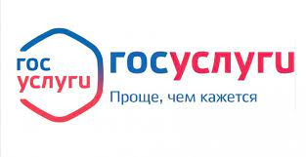

|  |
| --- |
| **ДЕПУТАТ ВЕДЕТ ПРИЕМ.** |

Уважаемые жители Карасевского сельсовета!

Депутат Черепановского районного Совета

депутатов Бахман Раиса Петровна

прием граждан ведет по предварительной записи по телефону

8(38345) 64-248.

|  |
| --- |
| **ИНФОРМАЦИЯ ДЛЯ НАСЕЛЕНИЯ** |

С 15.05.2022 по 30.09.2022

АО «Карасевское» будет проводить химическую обработку полей на

территориях Карасевского и Шурыгинского сельсоветов.

Администрация АО «Карасевское»

|  |
| --- |
| **ПОЖАРНЫЙ НАДЗОР** |

**Пожарная безопасность детей**

**в летние каникулы**

Прозвенели последние звонки в школах, впереди у школьников самая беззаботная пора – летние каникулы. К сожалению, не у всех детей состоится организованный отдых в детских оздоровительных лагерях или с родителями, многие останутся дома. Большую часть времени подростки проводят на улице, предоставленные сами себе, а малыши зачастую остаются без внимания взрослых. Специалисты Главного управления МЧС России по Новосибирской области призывают родителей не оставлять маленьких детей без присмотра, а для старших организовать досуг и еще раз напомнить о правилах безопасности.

Соблюдение элементарных правил поведения на каникулах в летний период поможет не омрачить летний отдых, а родителям - максимально обезопасить своих детей от потенциальных проблем.

**Уважаемые родители! Будьте внимательны к своим детям, интересуйтесь, чем они заняты и где проводят время. Побеседуйте со своим ребенком и еще раз напомните ему правила безопасного поведения!**

* не оставляйте по возможности детей без присмотра;
* чаще напоминайте ребенку об опасности игры с огнем. Нужно стремиться к тому, чтобы ребенок осознал, что спички – не игрушка, а огонь – не забава, чтобы у него сложилось впечатление о пожаре, как о тяжелом бедствии для людей;
* не оставляйте на виду спички, зажигалки;
* расскажите им, как правильно действовать в экстремальной ситуации, ведь очень часто у ребенка срабатывает пассивно-оборонительная реакция и вместо того, чтобы убежать от огня, дети прячутся, забиваются в угол;
* убедитесь, что ребенок знает свой адрес.

Летом дети часто остаются дома одни, поэтому поясните им правила поведения с электроприборами, расскажите, что их нельзя оставлять без присмотра и брать мокрыми руками. А также нельзя засовывать в розетку предметы и выдергивать из розетки вилку за провод.

Правила пожарной безопасности особенно важны для детей в летний период. Не разрешайте им играть с огнем. Объясните опасность поджога тополиного пуха и сухой травы, расскажите, что они могут быстро распространять огонь, тем более в жаркий сухой день.

Не менее важно рассказать ребятам про опасность обрыва электрических проводов, которые часто встречаются во время летних гроз и дождей, сопровождающихся сильными порывами ветра. Расскажите, что, во избежание поражения электрическим током, такие провода не только нельзя трогать руками, но и даже приближаться к ним, особенно если вокруг сыро. О случаях обрыва проводов надо немедленно сообщать взрослым, чтобы те вызывали соответствующую ремонтную службу.

Обязательно напишите на листке бумаги все необходимые телефоны экстренной помощи. Они всегда должны находиться на самом видном месте, и первой строкой должны быть написаны телефоны «112 и 101».

**Помните, что жизнь и безопасность детей зависит, прежде всего, от Вас!**

|  |
| --- |
| **АДМИНИСТРАТИВНАЯ КОМИССИЯ** |

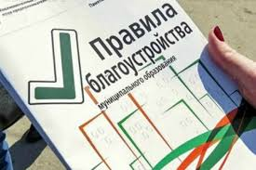Благоустройство территории - это важные мероприятия, направленные на создание благоприятных, здоровых и культурных условий жизни, трудовой деятельности и досуга населения. Их целью является придание местности ухоженного, привлекательного внешнего вида. В муниципальном образовании Карасевского сельсовета приняты и действуют правила благоустройства и содержания территории.

Председатель административной комиссии при Администрации Карасевского сельсовета напоминает, что Областным законом Новосибирской области от 14.02.2003 №99 - ОЗ «Об административных правонарушениях в Новосибирской области» за нарушение иных требований, установленных нормативными правовыми актами органов местного самоуправления в области благоустройства, влечет предупреждение или наложение административного штрафа на граждан в размере от двух тысяч до пяти тысяч рублей; на должностных лиц – от десяти тысяч до двадцати тысяч рублей; на юридических лиц – от двадцати тысяч до тридцати тысяч рублей. Основная часть правоотношений, которые затрагивает ОЗ «Об административных правонарушениях в Новосибирской области», отнесена к вопросам местного значения поселения, в связи с чем, реализация полномочий по административному правоприменению позволяет органам местного самоуправления, в первую очередь, более эффективно решать вопросы местного значения, для чего главам администраций сельских поселений и должностным лицам, уполномоченным составлять протоколы об административных правонарушениях необходимо на постоянной основе проводить с населением разъяснительную работу о необходимости соблюдений правил благоустройства и привлечению виновных лиц к административной ответственности, в случае выявления нарушений.

|  |
| --- |
| **УПРАВЛЕНИЕ ФНС ИНФОРМИРУЕТ** |

**Новосибирцам рекомендуют проверить налоговую задолженность**

Управление ФНС России по Новосибирской области рекомендует жителям региона проверить наличие задолженности по имущественным налогам и в случае необходимости оплатить ее.

Имущественные налоги (транспортный, земельный и налог на имущество физических лиц) полностью остаются в бюджете области и направляются на решение задач регионального и местного уровня. Тем самым налогоплательщики непосредственно участвуют в развитии территории, где они живут, что особенно актуально при проведении сезонных работ по благоустройству населенных пунктов.

Проверить задолженность можно онлайн одним из способов:

– в Личном кабинете налогоплательщика для физических лиц на сайте Федеральной налоговой службы www.nalog.gov.ru;

– с помощью приложения для мобильных устройств «Налоги ФЛ»;

– на портале госуслуг в разделе «Платежи» (или зайти с паролем портала госуслуг в личный кабинет налогоплательщика);

В том случае, если открыто исполнительное производство по принудительному взысканию задолженности, информацию можно проверить на сайте Федеральной службы судебных приставов.

О своих долгах можно также узнать и при личном обращении в любую налоговую инспекцию или в любое отделение МФЦ (в центры и офисы «Мои документы»).

Оплатить задолженность можно через личный кабинет налогоплательщика, приложение «Налоги ФЛ», через сервис «Уплата налогов» на сайте ФНС России, на портале госуслуг, в банке, в любом отделении Почты России (или на дому через почтальона).

Кроме того, новосибирцам может быть предоставлена услуга оперативного информирования о налоговой задолженности с помощью СМС или электронной почты.

Для того чтобы получать такую информацию, необходимо подать в налоговый орган согласие по установленной форме. Наиболее простой и удобный способ представления согласия – через Личный кабинет налогоплательщика для физических лиц. Для этого в разделе «Профиль» необходимо перейти по ссылке «Согласие на информирование о наличии недоимки и (или) задолженности по пеням, штрафам, процентам» и отметить способ получения информации. Согласие на получение указанной информации может быть предоставлено и в любой налоговый орган в письменном виде.

В случае возникновения вопросов налогоплательщики могут обращаться в налоговую службу по телефону Единого контакт-центра 8-800-222-22-22 или с помощью сервиса «Обратиться в ФНС России» на сайте ведомства.



**ОБЪЯВЛЕНИЕ**

В прокуратуре Черепановского района в рамках Всероссийского дня приема предпринимателей ежемесячно в первый вторник месяца проводится личный приём предпринимателей.

На личный прием имеется возможность записаться по телефонам 8(38345)2-10-88, 8(38345)23-146 либо непосредственно обратиться в день приема.

Прокуратура Черепановского района

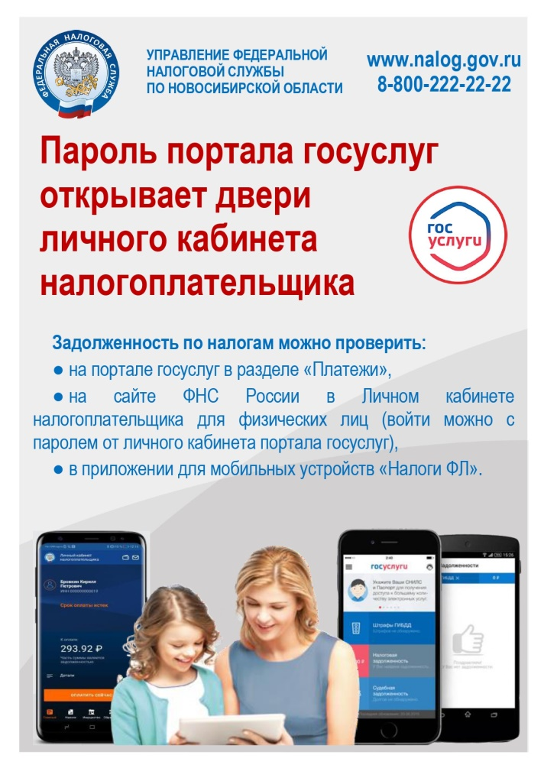 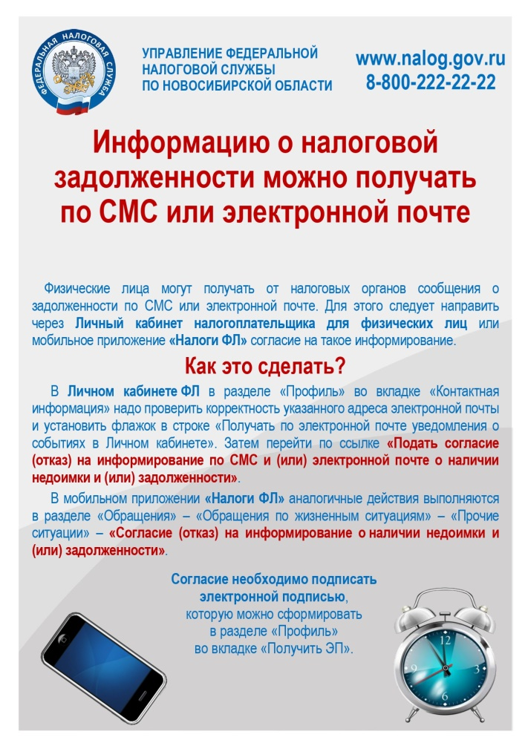

|  |
| --- |
| **ПОЗДРАВЛЕНИЯ** |



**Администрация Карасевского Сельсовета поздравляет с днём рождения**

**односельчан, рождённых с 20 мая по 20 июня:**

*Пусть день рождения станет стартом  
Для самых смелых начинаний,  
Здоровья, радости, азарта  
И исполнения желаний!  
Уверенности в дне грядущем,  
Достатка, счастья и тепла,  
Любви, добра, благополучия,  
Чтоб жизнь прекрасною была!*

**с. Карасево**

Анюточкина Виктория Павловна Матвеев Николай Николаевич

Билибин Александр Викторович Михеев Виктор Николаевич

Бочкарев Анатолий Евгеньевич Морозова Елена Владимировна

Бутакова Галина Ивановна Москвина Людмила Федоровна

Буховец Владимир Николаевич Назеева Юлия Алексеевна

Ваганова Татьяна Александровна Некрасова Мария Григорьевна

Власенко Лариса Алексеевна Петухова Надежда Ивановна

Горте Ольга Александровна Пономаренко Тамара Васильевна

Золотарева Валентина Котлибовна Пущина Любовь Николаевна

Зубков Сергей Владимирович Реслер Алексей Александрович

Иванов Николай Иванович Реслер Юлия Петровна

Ивашенцев Владимир Алексеевич Ресрел Антонина Ивановна

Извекова Ольга Ивановна Саватеева Елена Геннадьевна

Кифель Евгений Антонович Семин Валерий Михайлович

Козакова Вера Михайловна Снопков Юрий Олегович

Козюлин Сергей Николаевич Танаков Вячеслав Геннадьевич

Кузьмин Василий Петрович Тимченко Евгений Викторович

Леднев Геннадий Иванович Тислин Владимир Сергеевич

Лейман Михаил Михайлович Тюнева Валентина Андреевна

Лейман Николай Абдухамедович Фролова Мария Александровна

Лерх Виктор Петрович Чубкина Татьяна Владимировна

Макеев Александр Иванович Шешукова Галина Алексеевна

**с. Ново-Воскресенка**

Алексейцева Наталья Ивановна Алушкин Александр Анатольевич

Алексейцева Ольга Николаевна Алушкина Екатерина Анатольевна

Арбузова Валентина Алексеевна Долгих Александр Александрович

Ветров Николай Федорович Казакова Надежда Николаевна

Голощапов Анатолий Владимирович Назаренко Иван Иванович

Гольцверт Даниил Владимирович Путилова Ирина Александровна

Дерина Светлана Семеновна Севериненко Владимир Сергеевич

**с. Чащино**

Журнаева Светлана Борисовна Мишко Наталия Васильевна

Лашманов Сергей Анатольевич Савенков Александр Константинович

Храмцова Валентина Васильевна

**Наши юбиляры!**

**с. Карасево**

Глик Мария Витальевна Ревунов Владимир Сергеевич

Зубкова Ольга Владимировна Снопкова Анастасия Валерьевна

Иванов Вячеслав Викторович Танакова Оксана Александровна

Кузьмина Лариса Петровна Федоров Виталий Федорович

Масалова Мария Александровна Хижняк Светлана Владимировна

Шуман Елена Геннадьевна

**с. Ново-Воскресенка**

Ведерникова Марина Николаевна Остапчук Валерий Владимирович

Гизатулина Лариса Павловна Пайвин Матвей Матвеевич

Муранов Иван Николаевич Собченко Сергей Александрович

Фокин Вячеслав Владимирович

**с. Чащино**

Анчугов Геннадий Анатольевич Анчугова Елизавета Михайловна

|  |
| --- |
| ***Информация***  *Для обращения населения по возникающим у них  вопросам.*  ***Администрация Карасевского сельсовета******8-(38345)-63-225***  ***Приемная районной администрации г.Черепаново***  ***8 (38345)-21-368*** |

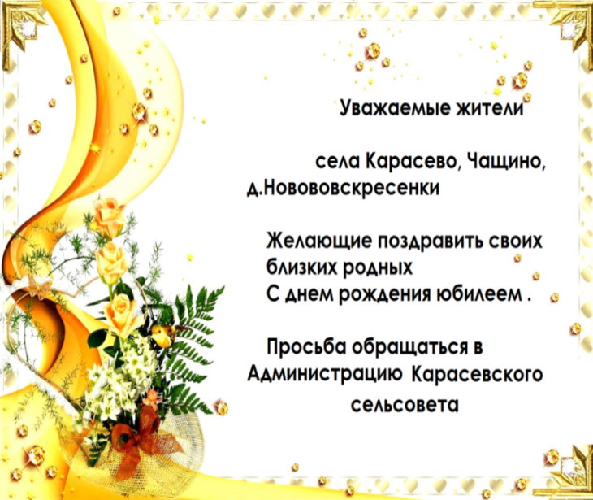

СОУЧРЕДИТЕЛИ:

Администрация Карасевского сельсовета Черепановского района Новосибирской области и совет депутатов Карасевского сельсовета Черепановского района Новосибирской области.

РЕДАКЦИОННЫЙ СОВЕТ:

Сорокин В.Н.- председатель Редакционного совета 633553

Рогалева Е.Е. – член Редакционного совета Новосибирская область

Голощапова Т.А. – член Редакционного совета Черепановский район

с.Карасево ул. Советская, 2в

тел. 8-383-45-63-225

ТИРАЖ 90 экземпляров. Распространяется бесплатно.